Ciencias Sociales Sexto Grado
Paisajes rurales latinoamericanos: imágenes, sonidos y textos
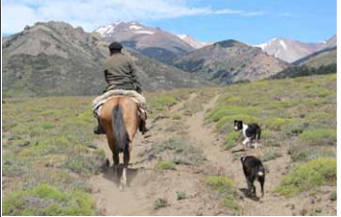
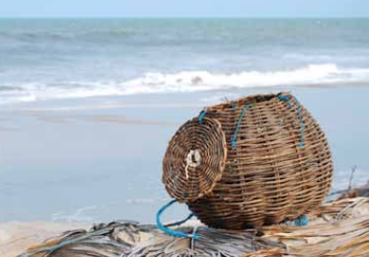
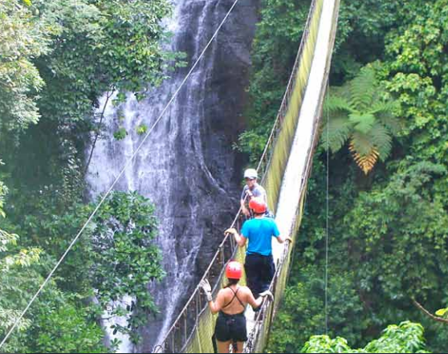

Fuente: Catálogo Latinoamericano de Turismo rural. Disponible en: http://www.albasud.org/publ/docs/70.ca.pdf

“El viajar es un placer que nos suele suceder…” Así comienza la canción de Pipo Pescador que muchas veces habrás escuchado y cantado. En clases anteriores has podido hacer recorridos en colectivo. Ahora te invitamos a ampliar las distancias saliendo de la provincia e incluso del país para detenerte en algunas paradas y agudizar tus sentidos observando la diversidad de paisajes y de actividades que se realizan en ciertos espacios rurales de América Latina.
Para iniciar el viaje imagina que eres el periodista de un canal de televisión y te dan como misión realizar un documental periodístico sobre diversos paisajes rurales latinoamericanos para dar respuesta a los siguientes interrogantes:
- ¿Por qué se producen ciertos productos en ciertos lugares y no en otros?
- ¿Por qué en espacios diferentes se producen los mismos productos?
Orientaciones para padres, madres o adultos que acompañen

¡Hola, familia! Esta propuesta está centrada en los espacios rurales.

El concepto de espacio rural se ha ido transformando a lo largo de las últimas décadas. Durante mucho tiempo se lo asoció directamente con el “campo” y las sociedades agrarias. En el presente su sentido es más amplio. Los espacios rurales se definen como áreas de baja densidad de población que se organizan básicamente por actividades primarias (agrícolas, ganaderas, mineras, pesqueras, forestales). Pero incluso esta definición más amplia se está flexibilizando, para incluir a los grandes espacios de baja densidad poblacional dedicados a actividades terciarias de tipo recreativo o turístico.

Para ello usaremos como recursos imágenes y documentales que son herramientas particularmente útiles para presentar información compleja y realizar comparaciones.

Les acercamos a continuación una serie de actividades para que los niños y las niñas logren:
- Reconocer el marco natural y el tipo de actividades económicas que se realizan en diversos paisaje rurales de América Latina.
- Relacionar el modo de vida de los pobladores rurales con el tipo de producción que realizan.
Será importante que puedan ayudar con algunas ideas y orientaciones, pero no “reemplazar” a los chicos y las chicas en esta tarea que realizarán.

Parada 1.
¡Comenzamos nuestro viaje!
El Canal que te ha contratado ya ha publicado algunos documentales sobre los modos de vida y la producción en diversos espacios rurales de Latinoamérica.
Es por eso que lo primero que deberás hacer es observarlos y localizarlos.
¿Qué tienen en común las siguientes imágenes? ¿En qué se diferencian?

1

2
3

¿Conoces estos lugares o algunos parecidos? ¿Alguien de tu familia los conoce?
¿Cómo es el clima (temperatura, lluvias, vientos…) en esos lugares? ¿Cómo te das cuenta? ¿Cómo es el relieve?
¿Quiénes habitan estos lugares? ¿Qué actividades te perece que realizan a diario?

Para no quedarte con la duda de qué lugares se trata, te acercamos algunas pistas más que podrás compartir con tu familia.
- Cada imagen pertenece a distintos países de Latinoamérica: Argentina, Brasil y Costa Rica.
- Todas las imágenes fueron tomadas del Catálogo Latinoamericano de Turismo Rural

Si ya pudiste identificar el lugar o la zona de la que se trata te invito a localizarlo en el siguiente mapa que muestra las actividades que se desarrollan en los espacios rurales de América Latina. Detente en las referencias para entender qué te muestra y utiliza un mapa político de América Latina en el que veas los nombres de los países.

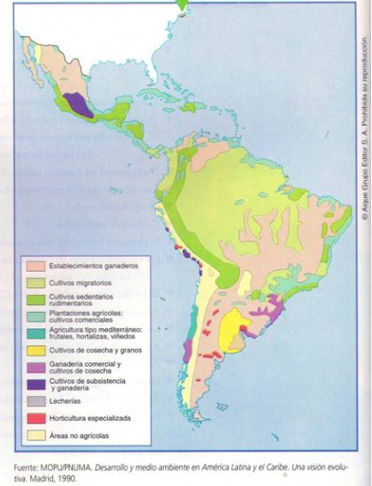

Nota para la familia:
¿Cómo podemos ayudar para que nuestros niños y niñas avancen en la observación?
Recordándoles que se detengan en todos los detalles de las imágenes y que no pasen por alto ninguna de las preguntas.
Animándolos a usar su imaginación con la posibilidad de conectarse con alguna experiencia de viaje que hayan vivenciado aunque haya sido a lugares cercanos.
En el caso del mapa ayudándolos a leer las leyendas o referencias de los mapas, pues este elemento es un medio básico para describir los elementos representados.

Parada 2.

Comenzamos a dar respuesta a los interrogantes iniciales para ello escribe lo que piensas a partir de tus conocimientos previos en una hoja aparte, a la que volverás otra vez cuando finalices la parada 3.
Para aprender más sobre los espacios rurales latinoamericanos y luego completar un esquema con la información más relevante, te proponemos leer el siguiente texto:
Las explotaciones agropecuarias y los mercados de consumo
En Latinoamérica existen explotaciones de diferente tipo que desarrollan actividades productivas diversas. Se las puede clasificar con distintos criterios, uno de ellos es considerar cuál es el destino de la producción que desarrollan.
Por un lado, se encuentran las “explotaciones de subsistencia”, que son aquellas cuya principal característica es que la producción agrícola o ganadera se destina en buena proporción a la alimentación del productor y su familia, por lo que, generalmente, queda poco o escaso excedente para ser comercializado. Los productores que se dedican a este tipo de agricultura carecen de capital, usualmente utilizan escasas herramientas, o tecnología precaria y poco desarrollada. Cada miembro de la familia se ocupa de alguna tarea relacionada con la producción, y en general, no se emplean a otros trabajadores. En muchos casos, las familias no son propietarias de las tierras que trabajan, sino que son explotaciones desarrolladas en terrenos fiscales, es decir, terrenos que pertenecen al Estado. Por el tipo de explotación agrícola, se puede considerar que se trata de pequeños o medianos productores. Corresponden a este conjunto, entre otros, los pastores de las regiones cordilleranas, los agricultores itinerantes que se encuentran en la selva amazónica, los agricultores ubicados en el altiplano andino y diferentes grupos de pescadores distribuidos por los ríos de la región.
Con el tiempo, muchas explotaciones de subsistencia se fueron transformando y volcando su producción al mercado. De todas formas, parte considerable de la producción sigue destinando a cubrir las necesidades familiares.
Por otro lado, se desarrollan las explotaciones comerciales, en las que los productores destinan su producción a abastecer los mercados de consumo. En comparación con las explotaciones de subsistencia, son propiedades de gran tamaño donde trabajan personas que reciben un salario. La cantidad de trabajadores que se contrata depende del tamaño de la explotación o del tipo de actividad de la que se trate. Algunas explotaciones pueden emplear a algunos cientos de personas extra en el período de cosecha. Estas explotaciones suelen ocupar las mejores tierras y contar con tecnología moderna.Quienes dirigen estas explotaciones son grandes productores. Dentro de este grupo se encuentran, entre otras, las plantaciones de las zonas tropicales centroamericanas, las estancias de las planicies ubicadas al sur de Brasil, las explotaciones de frutales del sur de Chile y Argentina, las agroindustrias alimenticias de los países del MERCOSUR.
Fuente: P. Souto y otros autores. “Ciencias Sociales 8”. Buenos Aires, Kapelusz, 2000. En: “Espacios agrarios latinoamericanos”. Unidad 11. Cuadernos para el docente. Serie “Horizontes” Ciencias Sociales.

Ahora te proponemos completes el siguiente esquema con la información que hayas obtenidos sobre los tipos de explotaciones que se realizan en América Latina.
………………..
De subsistencia …………………..
…………………..
pescadores
TIPOS DE EXPLOTACIÓN
Comerciales plantaciones
……………………
…………………….
Nota para la familia: ¿Cómo podemos ayudar para que nuestros niños y niñas identifiquen información relevante en los textos escritos?
Preguntándoles acerca de qué creen que tratará el texto a partir del título.
Haciéndolos leer en voz alta párrafo por párrafo e identificando palabras cuyo significado no conocen pero que puede inferir a partir de lo que el texto sigue informando o bien buscándola en diccionarios.
Favoreciendo que formulen preguntas al texto como un modo de identificar lo relevante.

Parada 3.

Para continuar ampliando nuestros conocimientos les proponemos observar el siguiente documental de la serie Horizontes Ciencias Sociales publicado por el Canal Encuentro que nos relata sobre los beneficios y los efectos no deseados de un producto de gran difusión en los últimos años entre los países de Latinoamérica: la soja.
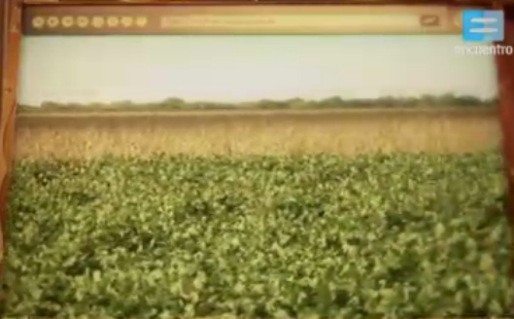
Antes de avanzar con la observación del documental procura responder con lo que sabes: ¿Qué tipo de cultivo es? ¿Dónde suele cultivarse? ¿Para qué se usa este cultivo?
Ahora visualiza el documental, toma nota de las ventajas y desventajas que trae consigo la producción de la soja en los países de Latinoamérica. Una vez que hayas finalizado revisa si tus respuestas iniciales sobre el cultivo de soja eran correctas o no y porqué.
Nota para la familia: ¿Cómo podemos ayudar para que nuestros niños y niñas identifiquen información en los medios audiovisuales?
Recordándoles el para qué están observando el video.
Explicándoles que deberán verlo más de una vez o bien ir haciendo pausas.
Enseñándoles el valor de tomar nota mientras escuchan.

Parada 4.

¡Llegó el gran momento de cumplir la misión! Recuerda que eres periodista de un canal de televisión y te han dado como misión realizar un documental periodístico sobre diversos paisajes rurales latinoamericanos para dar respuesta a los siguientes interrogantes:
- ¿Por qué se producen ciertos productos en ciertos lugares y no en otros?
- ¿Por qué en espacios diferentes se producen los mismos productos?
Vuelve a leer las respuestas que diste a estas preguntas en la parada 2. De acuerdo a lo que has aprendido a partir de lo leído y lo escuchado y visto en el documental ¿podrías ampliarlas o modificarlas?
Por último te desafiamos a que selecciones alguna de las siguientes temáticas:
- Plantaciones frutales
- Cultivos agroindustriales
- Haciendas
- Turismo rural
Busca fotografías e indaga sobre su localización, forma de producción y modo de vida de los pobladores rurales.
Pueden tomar una foto de lo que hayan hecho y compartirlas con el grupo de compañeros/as en el espacio propuesto por sus docentes. También pueden guardar y pegar la producción que hicieron en sus carpetas.
Referencias:
Ministerio de Educación de la Nación. Fortalecimiento Pedagógico de las escuelas del Programa Integral para la Igualdad Educativa (2008). Eje 3 Saberes Específicos: Ciencias Sociales (p121). En Módulo de Capacitación: Gestión Escolar. Buenos Aires: Autor.

Ministerio de Educación de la Nación. Secuencia Didáctica Los Espacios Rurales en Latinoamérica. Disponible en: https://www.educ.ar/recursos/14653/los-espacios-rurales-en-america-latina/fullscreen/fullscreen

Hollman V. y Lois C. (2015). Geo-grafías. Imágenes e instrucción visual en la geografía escolar. Buenos Aires: Paidós.
https://www.educ.ar/recursos/14653/los-espacios-rurales-en-america-latina/fullscreen/fullscreen

FICHA TÉCNICA
Nivel: Primario
Grado: Sexto
Área/s: Ciencias Sociales
Eje/s curricular/es: | Objetivos:
Las sociedades y los espacios geográficos  Las actividades humanas y la organización social | - Identificar el tipo de actividad productiva y los modos de vida de la población en diferentes espacios rurales de Latinoamérica.  - Buscar y analizar la información contenida en diversas fuentes (imágenes, mapa, documentales).  - Organizar y comunicar conocimientos a través de la producción escrita y gráfica de textos en los que describen y/o expliquen problemas de la realidad social del presente, incorporando vocabulario específico.
Aprendizajes y contenidos:
- Análisis y comparación de diferentes espacios rurales de América Latina
- Análisis de diversos espacios regionales en Latinoamérica a través del estudio de circuitos productivos.
- Valoración de diversas manifestaciones culturales en las sociedades latinoamericanas.
- Lectura de imágenes y de mapas de diferentes tipos.

Elaboración: Viviana La Torre

Ministerio de Educación de la Nación. Fortalecimiento Pedagógico de las escuelas del Programa Integral para la Igualdad Educativa (2008). Eje 3 Saberes Específicos: Ciencias Sociales (p121). En Módulo de Capacitación: Gestión Escolar. Buenos Aires: Autor.

